Конспект НОД по речевому развитию
на тему «Времена года. Лето»
в подготовительной к школе группе компенсирующей направленности
Тема занятия: «Времена года. Лето.»
Ход занятия:
I. Организационный момент.
Воспитатель: Ребята, отгадайте загадку и скажите, о каком времени года мы будем говорить сегодня.
Я соткано из зноя,
Несу тепло с собою,
Я реки согреваю,
«Купайтесь!» — приглашаю.
И любите за это
Вы все меня. Я — …
Дети: Лето.
Воспитатель: Верно. Сегодня наше занятие будет посвящено лету.
II. Основная часть.
1. Воспитатель: Послушайте стихотворение о лете
Лето Я. Ким
Если в небе ходят грозы,
Если травы расцвели,
Если рано утром росы
Гнут былинки до земли,
Если в рощах над калиной
Вплоть до ночи гул пчелиный,
Если солнышком согрета
Вся вода в реке до дна –
Значит, это уже лето!
Значит, кончилась весна!
Воспитатель: О каких признаках лета говорится в этом стихотворении? (Ответы детей)
Дидактическая игра «Что общего и чем отличаются друг от друга?»
Весна и лето.
Июль и август.
Воспитатель: Дети, какие летние месяцы вы знаете? Назовите их по порядку. (Ответы детей)
2. Пальчиковая гимнастика
Поочередное соединение всех пальцев с большим, начиная с мизинца, на каждый ударный слог.
Раз, два, три, четыре, пять,
Будем летом мы играть:
Будем плавать и качаться,
Будем прыгать и кататься,
Будем бегать, загорать
И грибочки собирать.

3. Дидактическая игра «Собери предложение»
Купаться, мы, в, любим, речке. (Мы любим купаться в речке.)
Лесу, летом, в, много, и, грибов, ягод. (Летом в лесу много грибов и ягод.)
Лета, после, осень, наступает. (После лета наступает осень.)
4. Дидактическая игра «Скажи наоборот»
Лето – зима.
Весна - осень
Тепло - холодно
Жарко - прохладно
Светлый день - тёмный день
Солнечная погода - пасмурная погода
5. Физкультминутка «Лето»
Лето... Лето... Лето. (Хлопки в ладоши.)
Какого оно цвета?
Ну-ка, скажи, ну-ка, опиши!
— Нежно-зеленого, как в траве кузнечик. (Прыжки на месте.)
Желтого, желтого, как песок у речек.
Голубое, синее, самое красивое.
Вот какое лето!
— Лето... Лето... Лето... (Хлопки в ладоши.)
Еще какого цвета?
Ну-ка, скажи, ну-ка, опиши!
— Яркого, жаркого, как лихая пляска! (Приседания.)
Звездного, звездного, как ночная сказка!
Светлое, зарничное, сладко-земляничное.
Вот какое лето!
— Лето... Лето... Лето... (Хлопки в ладоши.)
Еще какого цвета?
Ну-ка, скажи, ну-ка, опиши!
— Красного, красного, как на мачты флаги! (Махи руками над головой.)
Гордого, ясного, как слова присяги!
Дружное и братское, наше октябрятское.
Вот какое лето! (Хлопки в ладоши)
6. Дидактическая игра «С какого звука начинается слово?»

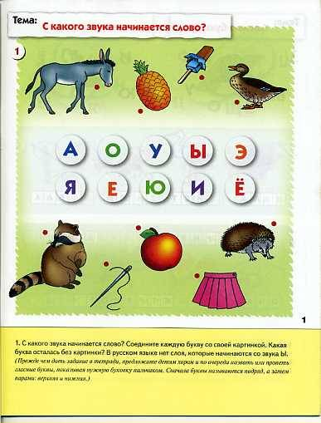
7. Дидактическая игра «Что не так?»
Лето – самое холодное время года.
Когда на улице жарко, мы тепло одеваемся.
Гулять надо только в дождливую погоду.
III. Подведение итогов занятия
Воспитатель: о каком времени года говорили на занятии?
Назовите летние месяцы.
Какое задание понравилось вам больше всего?
Какое задание вызвало затруднения?

